CONCEJO DE PASTO APROBÓ CONDICIONES ESPECIALES PARA EL PAGO DE SANCIONES E INTERESES DE IMPUESTOS TASAS Y CONTRIBUCIONES
Con la aprobación por parte del Concejo Municipal, del acuerdo 005 del 8 de marzo, la Alcaldía de Pasto adopta condiciones especiales hacia los contribuyentes, para el pago de intereses y sanciones de impuestos, tasas y contribuciones en el municipio.
Estas condiciones especiales aplican para aquellos contribuyentes que hayan sido objeto de sanciones tributarias por parte del municipio y se encuentren en mora por obligaciones correspondientes al año 2014 y anteriores.
El acuerdo que está vigente desde este 13 de marzo y se extenderá hasta el 29 de octubre del año 2017, contempla beneficios que reducen el pago desde el 60 al 40 por ciento en sanciones e intereses de mora, de acuerdo a los tiempos en que se produzca dicho pago.
Para un conocimiento claro del acuerdo, lo anexamos al presente boletín.
Información: Secretaria de Hacienda, Amanda Vallejo. Celular: 3004474048
Somos constructores de paz
RESTRICCIÓN PARCIAL DE CIRCULACIÓN NOCTURNA DE MOTOCICLETAS EN PASTO
Como una medida para salvaguardar vidas y dadas las altas cifras de mortalidad en accidentes de tránsito que involucran a motociclistas, la Alcaldía de Pasto a través del decreto 0099 del 10 de marzo de 2017, establece restricción parcial de circulación nocturna de motocicletas en la ciudad, de la siguiente manera:
- De lunes a viernes de 11 de la noche A 5 de la mañana
- Sábados, domingos y festivos de 10 de la noche a 5 de la mañana
El decreto tiene las siguientes excepciones
1.- La Policía Nacional y Fuerzas Militares, Fiscalía General de la Nación, Cuerpo Técnico de Investigación, Departamento Administrativo de Seguridad -DAS- en Liquidación, Instituto Nacional Penitenciario y Carcelario uniformado.
2.- Autoridades de Tránsito y Transporte.
3.- Organismos de Socorro como Cruz Roja, Cuerpo de Bomberos y Defensa Civil, Dirección de la Gestión del Riesgo DGRD, regional y local.
4.- Personal operativo de empresas de servicios públicos domiciliarios, siempre que se encuentre vistiendo las prendas institucionales y porte carné que lo identifique como tal.
5.- Comunicadores sociales, periodistas y camarógrafos en ejercicio de su profesión debidamente acreditados.
6.- Escoltas de funcionarios del orden nacional, departamental y municipal.
7.- Personal operativo y supervisores uniformados de seguridad privada.
8.- Delegados de la Personería, Contraloría, Procuraduría y Defensoría del Pueblo.
9.- Personal de servicios hospitalarios de urgencia y hospitalización domiciliaria y médicos y/o enfermeras (os), siempre que se encuentren uniformados e identificados.
10.- Servicio de entregas a domicilio de establecimientos de comercio y empresas como restaurantes, farmacias y de mensajería, siempre que la entrega o servicio a domicilio se encuentre registrado en el certificado de Cámara de Comercio, el cual deberá portar el conductor con fecha de expedición no mayor a treinta (30) días.
11.- Supervisores del Sistema Estratégico de Transporte Público (SETP), debidamente uniformados e identificados como tal.
12.- Personal operativo de la Dirección de Espacio Público de la Alcaldía Municipal, SISBEN y de Frigovito, debidamente identificado y acreditado.
13.- Directivos Regionales y Locales de Migración Colombia.
14.- Integrantes activos del Grupo Cívico de Tránsito.
15.- Docentes, administrativos y estudiantes de las Universidades locales, siempre y cuando porten el respectivo carné que los identifique como tales
Los conductores de los vehículos de las entidades y/o actividades anteriormente relacionadas, deberán portar su respectivo carné y distintivos de la institución o empresa que acrediten la condición de excepción, certificado de existencia y representación legal del ente respectivo y la certificación original debidamente expedida por el representante legal en la que indique como mínimo nombre del conductor, identificación y placa del vehículo automotor, acreditando que el vehículo presta servicio para la entidad o establecimiento del que se trate. El vehículo podrá circular demostrando su condición de excepción a través de los documentos relacionados y por tanto no requiere la expedición de permiso alguno.
El decreto puede ser descargado en el siguiente link: http://www.pasto.gov.co/index.php/decretos/decretos2017?download=9781:dec_0099_10_mar_2017
Información: Secretario de Tránsito, Luis Alfredo Burbano Fuentes. Celular: 3113148585

Somos constructores de paz

ALCALDÍA DE PASTO ENTREGÓ EQUIPOS DE CÓMPUTO A ASOCIACIONES DE JUNTAS DE ACCIÓN COMUNAL URBANA Y RURAL DEL MUNICIPIO
La Alcaldía de Pasto a través de la Secretaría de Desarrollo Comunitario, en cumplimiento del Plan de Desarrollo Municipal “Pasto Educado Constructor de Paz 2016 - 2019”, hizo entrega de 29 computadores e impresoras a las Asociaciones de Juntas de Acción Comunal que representan a las 12 comunas y los 17 corregimientos de nuestro municipio, construyendo en este sentido un proceso afirmativo para la garantía del derecho a la información; aportando una herramienta educativa que les permitirá construir redes de comunicación, de investigación y gestión desde una conexión con el mundo, con información asequible que permite asumir y potenciar ciudadanos informados y con capacidad de decisión.
La experiencia compartida entre la actual Administración y el movimiento comunal de Pasto, ha permitido reconocer los liderazgos positivos y el papel significativo de la Acción Comunal en el desarrollo propio de cada localidad, propiciando el intercambio de saberes desde la pedagogía alternativa y transformadora, materializando los principios y enfoques del Plan de Desarrollo, en especial con el proceso de cierre de brechas, que se propone superar las desigualdades sociales desde la generación de oportunidades y la innovación con las comunidades; impactando el mundo rural y el mundo urbano, con herramientas de empoderamiento que permiten la formación, autoformación y aporte ciudadano a la construcción democrática y de Paz territorial de la sociedad Pastusa.
De esta manera se consolida un proceso piloto de cierre de brechas digital, que gracias a la gestión del Dr. Pedro Vicente Obando ante el Ministerio de las Tic´s se fortalecerá con la formación de nuestros líderes comunales, a través de cursos digitales gratuitos que serán certificados por la Universidad Nacional y la Universidad Jorge Tadeo Lozano; proceso apoyado desde la Subsecretaría de Sistemas de información, que permitirá superar desigualdades en el acceso a la información con los líderes y representantes del sector urbano y rural; materializando así el Pacto 5 del Plan de Desarrollo: Pacto por un Gobierno Abierto y Participativo, donde la acción comunal dialogó y se articula con la Administración Municipal en pro del desarrollo y buen vivir.

Somos constructores de paz

ALCALDE DE PASTO HACE UN LLAMADO A LA ARTICULACIÓN DE ESFUERZOS INTERSECTORIALES POR LA GARANTÍA DE DERECHOS EN SALUD

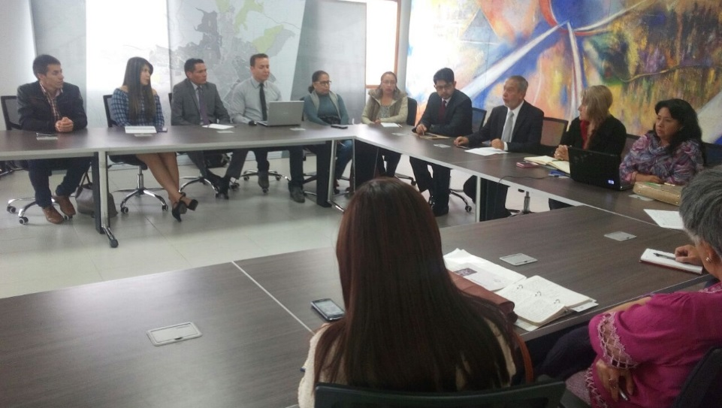
A través de una Mesa de Trabajo presidida por el Alcalde Pasto Pedro Vicente Obando Ordóñez, con el acompañamiento de la Secretaría de Salud como autoridad sanitaria y la participación activa de las veedurías ciudadanas del sector salud, el gobierno municipal hizo un llamado a los Gerentes de las Empresas Aseguradoras de Planes de Beneficios en Salud, para que el accionar institucional e intersectorial permita garantizar de manera efectiva y eficiente, los derechos que el Sistema de Seguridad Social en Salud otorga a los afiliados del régimen subsidiado y contributivo.
Durante la jornada cumplida en la Sala de Juntas de la Alcaldía de Pasto, el mandatario local ratificó la necesidad de aunar esfuerzos intersectoriales que permitan mejorar el aseguramiento y la promoción de la salud, la prevención de la enfermedad, la estrategia de Atención Primaria en Salud y la seguridad del paciente, propiciando condiciones de calidad y humanismo en la atención y prestación integral de los servicios de salud, tal como lo establece el Plan de Desarrollo Municipal “Pasto Educado Constructor de Paz”2016-2019.
La coordinación de este tipo de esfuerzos serán abordados a través de una jornada de trabajo a realizarse en el mes de abril, con participación de los Gerentes de las Empresas Aseguradoras de Planes de Beneficios en Salud, las veedurías ciudadanas del sector salud, la Superintendencia de Salud y los organismos de control, como garantes de las responsabilidades y competencias de los actores del Sistema de Seguridad Social en Salud.
Información: Secretaria de Salud (e), Martha Dávila Celular: 3117766746
Somos constructores de paz
ALCALDÍA DE PASTO LIDERA MINGA COMUNITARIA PARA LA LIMPIEZA DE ZONAS VERDES Y RESTAURACIÓN DE LA QUEBRADA RÍO BLANCO BAJO, EN LA COMUNA 10 DEL MUNICIPIO DE PASTO

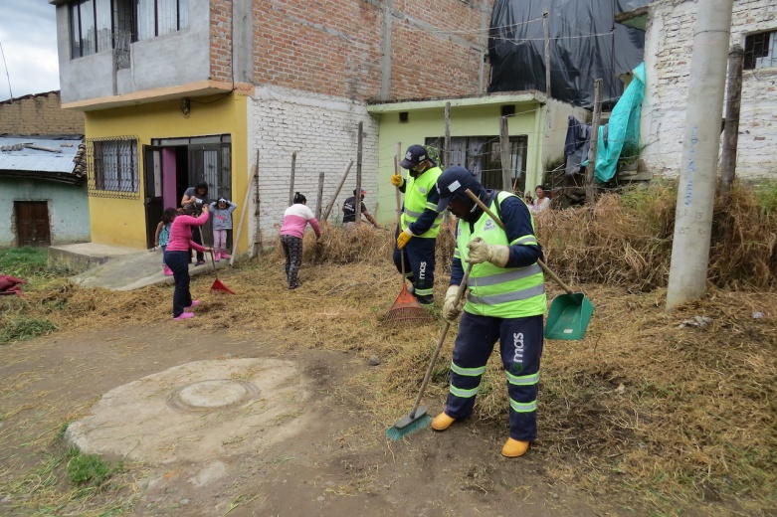
Bajo la coordinación de la Secretaría de Gestión Ambiental de la Alcaldía de Pasto, y con la decidida participación de la comunidad del sector Río Blanco Bajo, se cumplió el pasado sábado 11 de marzo una minga a través de la cual se hizo poda y limpieza de las fuentes hídricas de esta zona.
Las principales actividades realizadas fueron, la recolección de residuos sólidos de forma manual y a través de maquinaria, la poda de las zonas verdes y de arbustos ubicados junto a la quebrada y en las vías de acceso a las viviendas, para evitar posibles inundaciones en temporada de lluvias y la proliferación de vectores, además de situaciones de inseguridad, así lo indicó el Secretario de Gestión Ambiental Jairo Efrén Burbano Narváez.
Cabe resaltar la participación activa de la comunidad y sus líderes sociales y comunitarios, como el presidente de la junta de acción comunal, Álvaro Espinoza y el Edil de la comisión de trabajo de la comuna 10, Jaime Lasso y la articulación interinstitucional de la Empresa Metropolitana de Aseo EMAS, la Policía, el Ejército Nacional.
La Secretaría de Gestión Ambiental realiza este tipo de intervenciones, luego de un proceso de concertación con las comunidades, actividades que tienen un seguimiento y monitoreo permanente.
Información: Secretario Gestión Ambiental Jairo Burbano Narváez. Celular: 3016250635
Somos constructores de paz

MÁS DE 100 FAMILIAS DE LAS COMUNAS 4, 5, 10 Y 11 SE BENEFICIAN DEL PROYECTO AGRICULTURA URBANA DE LA ALCALDÍA DE PASTO

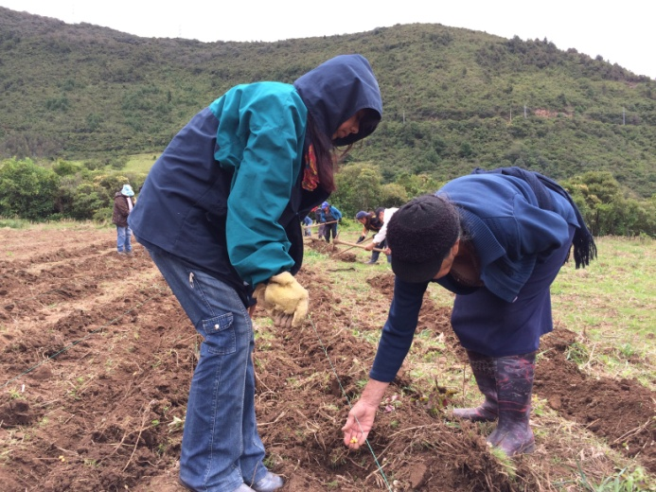
En la finca Janacatú ubicada al nororiente de la ciudad en el sector de Aranda, 100 familias de las comunas 4, 5,10 y 11 están desarrollando un proyecto de agricultura urbana desde el mes de octubre con el acompañamiento y liderazgo de la Secretaría de Agricultura municipal.
El proyecto que consiste en cultivar con buenas prácticas, productos agrícolas como tubérculos, cereales, gramíneas, como la papa, el maíz, la habichuela y el frijol, se ejecuta en cumplimiento del programa “Por una ruralidad sostenible, agroecológica y equitativa” inmerso dentro del Plan de Desarrollo Municipal “Pasto Educado Constructor de Paz”.
Esta iniciativa tiene como objetivo promover hábitos y estilos de vida saludable, garantizar una seguridad alimentaria para las familias y conocer y aprender sobre el manejo de la agricultura y temas asociativos. Ante esto Esperanza Hernández habitante de la comuna 11 afirmó que “además de aprender esta agricultura sana para nuestras familias, también uno viene aquí para recrearse con el grupo de la tercera edad y otros integrantes, a veces traemos a nuestros familiares y cada viernes que venimos aquí nos sentimos más jóvenes”
Ya son cerca de seis meses que con el acompañamiento de la Secretaría de Agricultura de Pasto se han preparado los terrenos, con el propósito del reducir considerablemente la utilización de agroquímicos, siendo así una alternativa saludable para las familias y que permitirá en la cosecha el intercambio de productos entre los usuarios.
El proyecto además contempla tres componentes esenciales como el social, técnico y económico donde se rescata la tradición de la minga buscando un trabajo comunitario y social entre sus participantes, en lo técnico se busca tener un especial cuidado en el manejo ambiental y además minimizar los costos de la alimentación de las familias.
Los cerca de 100 beneficiarios de este proyecto han conformado 5 grupos asociativos integrados por adultos, adultos mayores y jóvenes, en igual número de unidades productivas en un terreno de aproximadamente 3 hectáreas.
Por su parte el coordinador del proyecto de agricultura urbana del municipio, Ingeniero Juan Manuel Narváez, destacó el proceso y explicó que ahora involucra diversos aspectos y no solo técnicos. “Nosotros como Secretaría de Agricultura solo capacitamos a las personas, se les hacía el seguimiento y demostración de método, pero no íbamos más allá como lo tenemos en este momento, ahora sí podemos hablar con propiedad de seguridad alimentaria para nuestras familias”.
Información: Secretario de Agricultura Jairo Gaviria. Celular: 3105980797
Somos constructores de paz

ALCALDÍA DE PASTO TRANSFIERE A EMAS MÁS DE 220 MILLONES DE PESOS PARA LA APLICACIÓN DE SUBSIDIOS Y CONTRIBUCIONES
La Empresa Metropolitana de Aseo Emas Pasto S.A E.S.P, informa que para el mes de marzo de 2017, el Municipio de Pasto realizará una transferencia por valor de doscientos veintitrés millones doscientos noventa y nueve mil cuatrocientos cincuenta y siete pesos m/cte. ($223.299.457.oo), correspondiente al déficit generado entre el balance de subsidios y contribuciones por el servicio público domiciliario de aseo del mes de febrero.
Información: Gerente EMAS S.A. Ángela Marcela Paz Romero. Celular: 3146828640

Somos constructores de paz
17 EMERGENCIAS ATENDIDAS LA ÚLTIMA SEMANA POR EL CUERPO DE BOMBEROS VOLUNTARIOS DE PASTO
El cuerpo de Bomberos Voluntarios de Pasto atendió en la última semana 17 llamados de emergencia de la comunidad en diferentes sectores.
Las emergencias corresponden a: Atención pre hospitalaria (1), búsqueda y recuperación de cuerpos (1), fugas de gas (3), incendio estructural (1), servicios varios (1 avanzada vicepresidente), abastecimientos de agua (5), control de abejas (4), incendio vehicular (1).
En el transcurso del mes de marzo las atenciones superan las cuarenta emergencias. La institución insiste en el llamado para que se haga un uso responsable de la línea para este fin.

Somos constructores de paz

Oficina de Comunicación Social
Alcaldía de Pasto

